“漏斗T的指标管理”复盘分析

1. “做准N和T”推进的节奏
项目执行计划：
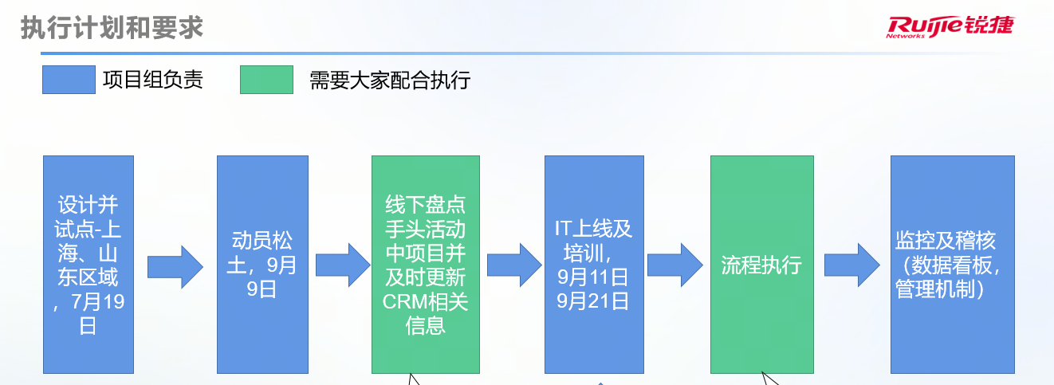
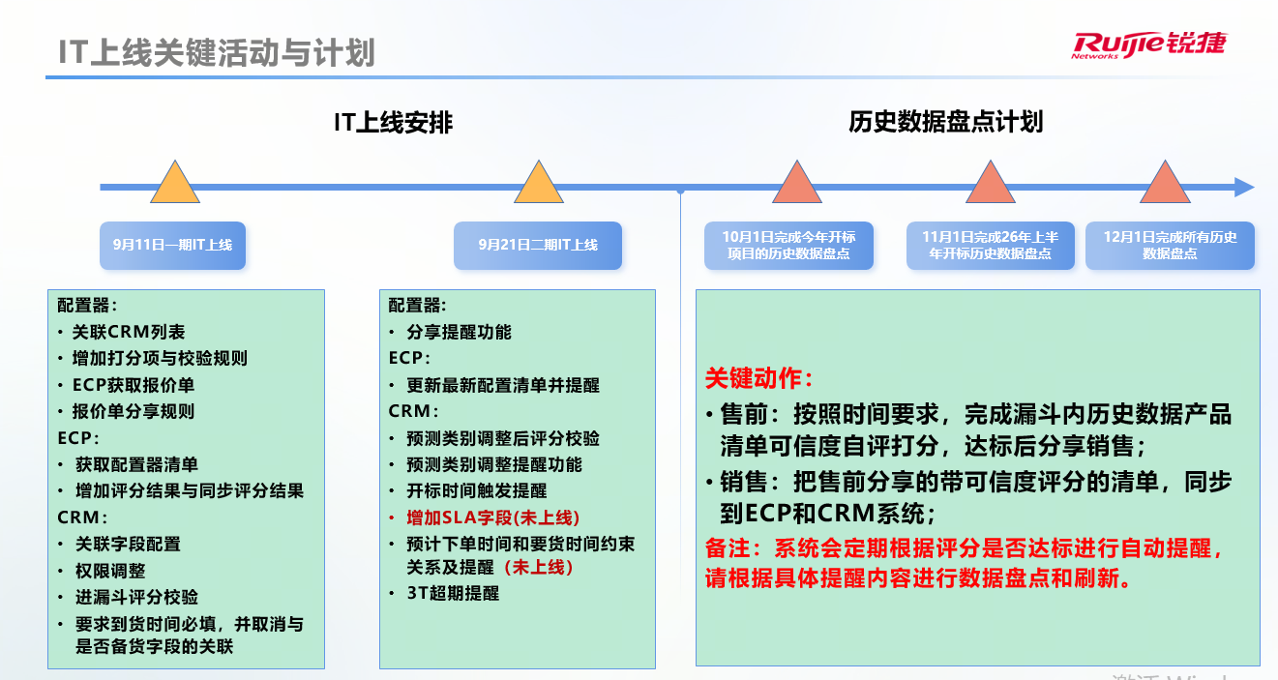
IT需求：MTCV流程-N、T改善PRD文档

2. T和N的数据指标当前怎么样？
- EBG"下单时间准确率"、“要货时间准确率”
因“N和T”的推行实践，是从9月12日开始的，目前截止9月份的“下单时间准确率”和“要货时间准确率” 数据 还没有体现出实践的效果。
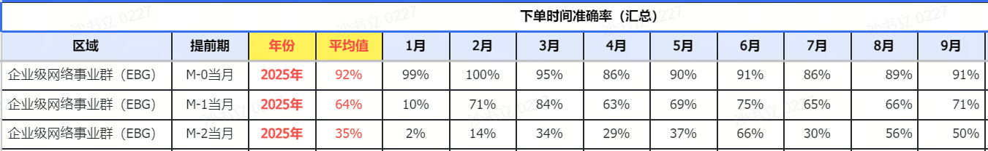
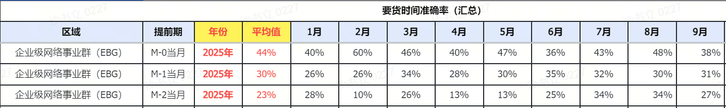
- 上海、山东试点区域数据
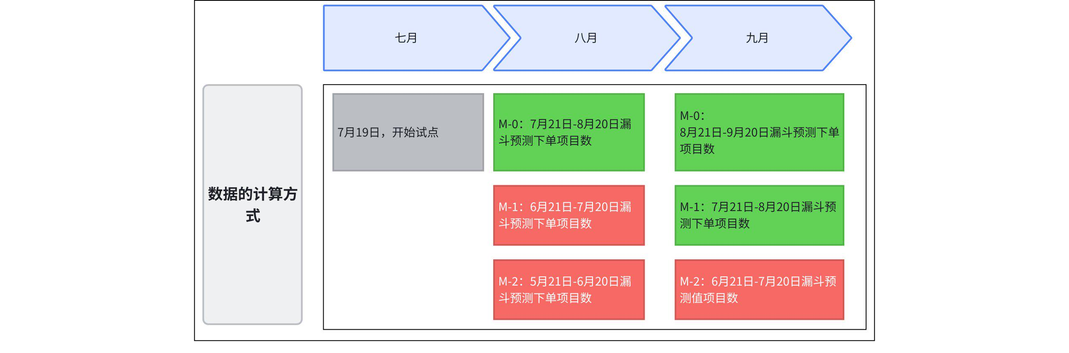
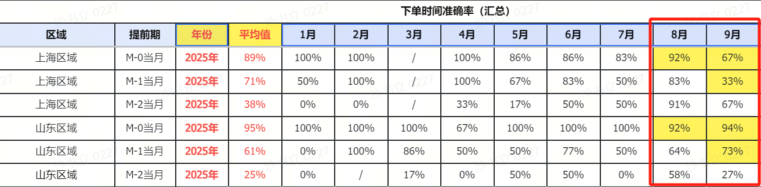
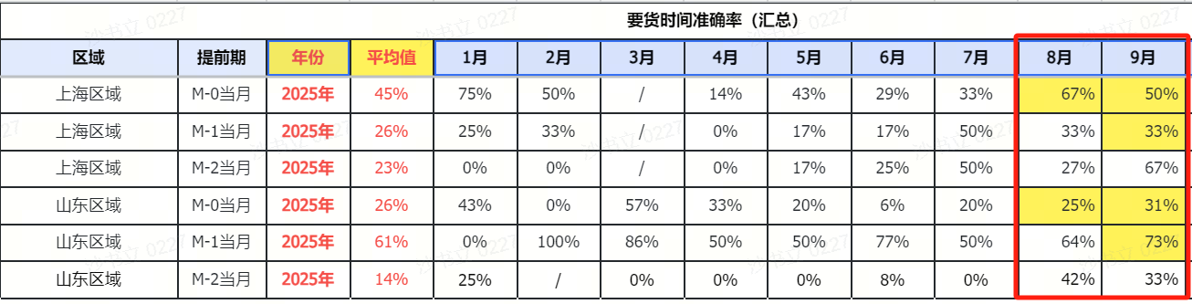
下单时间准确率：
上海，9月的M-0 做到67%、M-1做到33%
山东，9月的M-0 做到94%、M-1做到73%
要货时间准确率：
两个区域普遍做的都不高

以上海区域为例，做的不准的项目是什么情况？
- 上海区域9月的 下单时间 M-0做的不准的项目清单
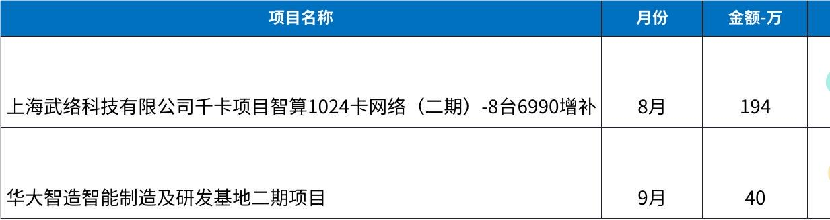
点击图片可查看完整电子表格
- 上海区域9月的 下单时间 M-1做的不准的项目清单
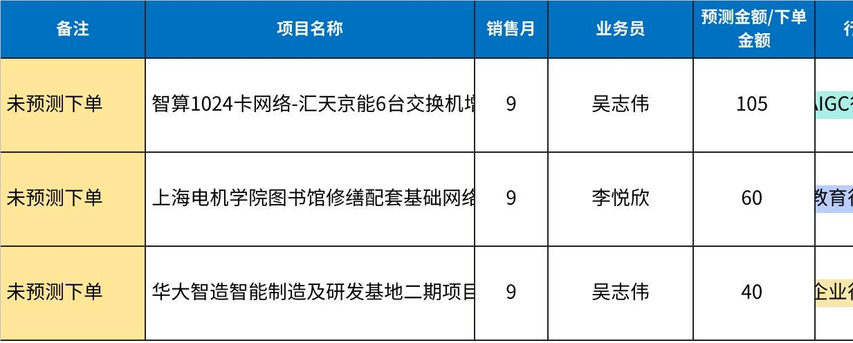
点击图片可查看完整电子表格
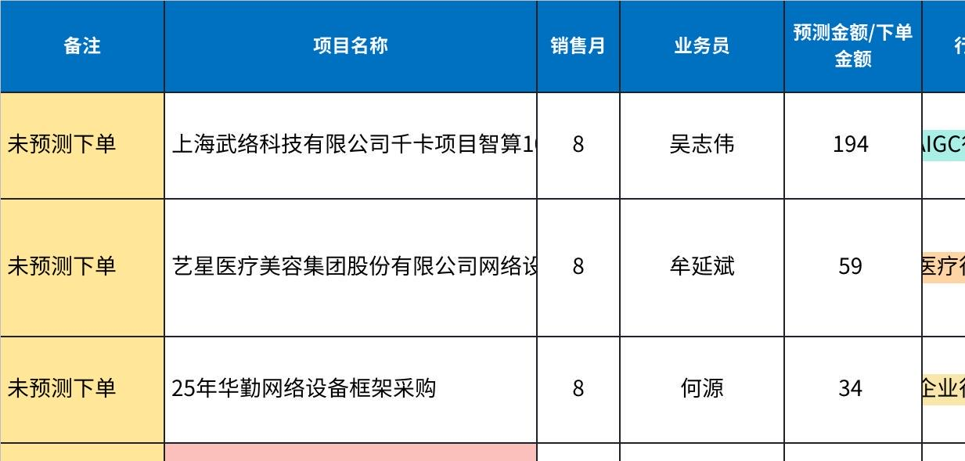
点击图片可查看完整电子表格
- 上海区域9月“要货时间” 做的不准的项目清单
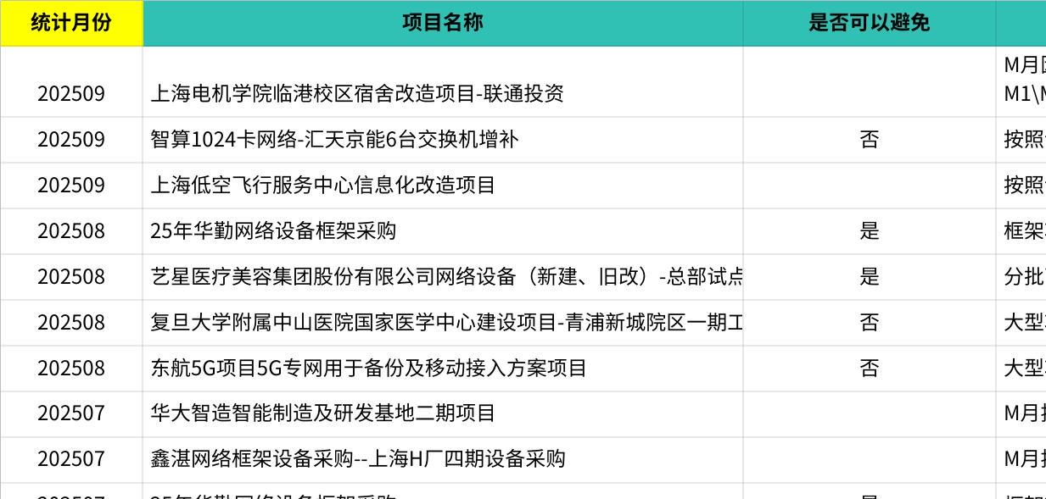
点击图片可查看完整电子表格
复盘未发现因为未按照3T标准校准要货或者未及时更新CRM导致要货时间不准。
原因总结：
- 原因1：数据缺失——分批承诺预测下单项目缺少分批的要货时间
- 改善措施：需要在CRM分批承诺预测中增加要货时间的填写及对应的配置清单
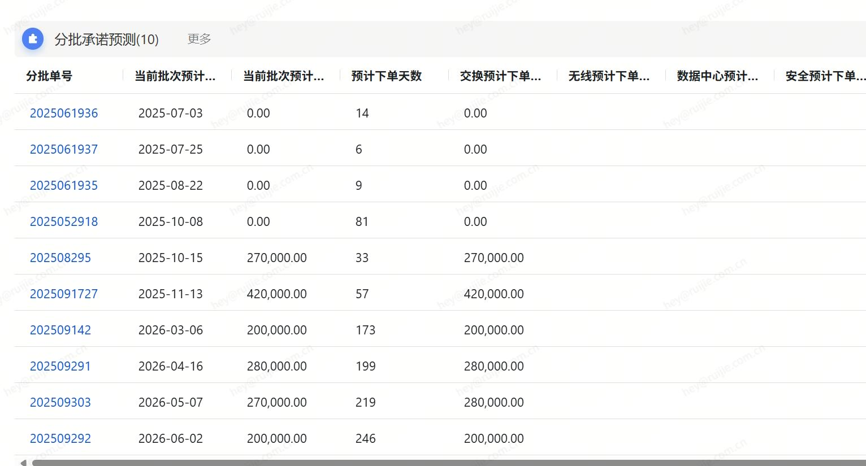
- 原因2：大型项目中，我司网络部分占比较小，要货时间依赖于项目主计划的进展，要货时间无法准确预估。
- 改善措施：暂无
- 原因3：大型项目中，我司网络部分占比较小，要货时间依赖于项目主计划的进展，要货时间无法准确预估。
- 改善措施：暂无

上海区域试点下单时间M-0、M-1、M-2没做准的原因总结：
- 缺少对下单时间推算和校准的方法，之前设计下单时间=要货时间-SLA，由于SLA方案没有上线，系统无法通过SLA和要货时间来校准估算下单时间；
- 前端对于渠道下单时间把控不严，造成预计下单时间与实际下单时间偏差。
- 确实存在一些不可抗拒的客观原因导致下单时间变化，从而影响销售预测和承诺；
要货时间没做准的原因总结：
- 销售估算填写预计要货时间，而最后的要货时间销售无法把控，而是由渠道正式下单时确定，因此，要保证要货时间准确性需要销售与渠道密切沟通，否则，就会出现实际要货时间与销售填写的预计要货时间不符的情况，供应链是按照销售填写的预计要货时间来做备货计划，而真正的交付是按照实际要货时间来执行，就会造成预计要货时间不准，供应链计划与执行不同步情况发生。
- 客户改变要货计划，为了提升客户满意度不影响客户进度，供应链改变之前备货计划。

3. 复盘过程中看到的问题
- 数据统计及口径问题
供应链统计ERP订单，需要把订单类型做区分，借用转销售、测试转销售等订单类型需要看如何统计
供应链视角的“下单时间准” 和 销管视角的“下单时间准” 统计数据不一致，需要拉齐统计口径。
分批下单类型的项目 需要做设计，供应链取数，没法取到分批下单的要货时间
要货时间做准的标准从“自然月”调整为 “要货时间±15天”
- 做准T的方法
下单时间按之前设计的方案，用要货时间-SLA，目前该方案还没上线，目前的下单时间还是由销售判断得出
- 方案执行问题
下单时间，目前M-2做准，目前在试点区域还没有很好的执行起来，需要下一步加强推行

4. 如何做准T的建议
- 做准下单时间
- 上线SLA方案，通过下单时间=要货时间-SLA的校准方式来校准销售的下单时间填写质量；
- 强化当前的销售预测流程，把M-2的流程也管起来；
- 拉齐销售和供应链对于下单时间准确率指标的计算方法；
- 强化前端销售对于渠道下单时间的严格把控，严格遵循预计要货时间节奏安排下单计划；
- 做准要货时间
- 优化CRM系统，增加分批下单要货时间的输入，支持供应链按分批下单来做备货计划；
- 在MO销售流程中植入供应链对于要货时间的要求，在关键节点引入供应链沟通与评审，提升预计要货时间填写的准确性；

- 做准T的目标建议
